مديرية التربية لولاية عين الدفلى متوسطة كريم بلقاسم –عين البنيان-
المستوى: الثانية متوسط المدة: ساعـــــة و نصف
إختبار الثلاثي الثالث في مادة العلوم الفيزيائية و التكنولوجيا

الوضعية الأولى: ( 07 نقاط )
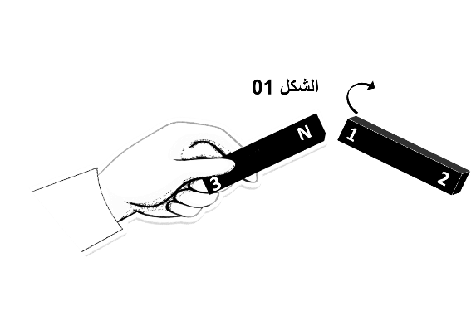
للتعرف على بعض الظواهر المغناطيسية قام محمد بمجموعة من التجارب :
- التجربة 1: قرب محمد المغناطيس A للمغناطيس B فلاحظ انه يبتعد
في الاتجاه الموضح في الشكل (01) .
- ما هي الظاهرة الموضحة في الشكل (01) .
- استنتج نوع الاقطاب 1 و 2 و3 .

- التجربة 2: بأحد المغناطيسين قام محمد بدلك صفيحة فولاذية وقربه
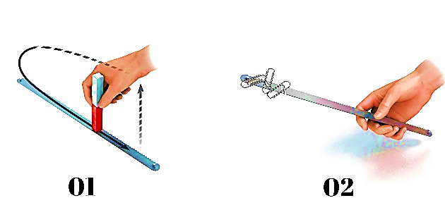
الى مجموعة من المشابك الورقية فاندهش من انجذابها اليه .لاحظ الشكل (02).
- فسر سبب انجذاب المشابك الورقية الى الصفيحة الفولاذية .
- حدد الطريقة التي اعتمد عليها محمد ؟ أذكر طريقة أخرى تحقق نفس النتيجة؟
- برأيك هل تسقط المشابك بعد مدة زمنية ، لماذا ؟
الشكل 02
الوضعية الثانية: ( 05 نقاط )
- أكمل الجدول بذكر نوع نقل الحركة بين العناصر المرقمة في الشكل المقابل:
العناصر | نوع نقل الحركة
بين العنصرين 1 و 2
بين العنصرين 3 و 4
بين العنصرين 5 و 6
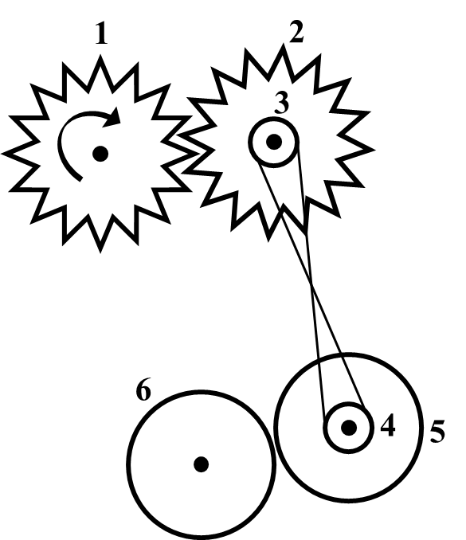

- نقوم بتدوير العنصر رقم 1 باتجاه السهم بسرعة 100 دورة في الدقيقة.
- ماهي جهة دوران العنصر رقم 2؟
- إستنتج جهة دوران العنصر رقم 6؟

الصفحة 01 من 02 / اقلب الصفحة

الوضعية الإدماجية : (08 نقاط)
في حصة الاعمال المخبرية قام الأستاذ بإحضار مجموعة من الابر المغناطيسية ، في البداية لاحظ التلاميذ أن كل الابر لها نفس الموضع (القطب الشمالي نحو الشمال والقطب الجنوبي نحو الجنوب) - الوثيقة 01 - ، بعدما وضع في وسط الابر مغناطيس لاحظ التلاميذ تغير موضع الابر المغناطيسية رغم أن المغناطيس لا يلامس الإبر المغناطيسية - الوثيقة 02 - ، فتساءل التلاميذ عن سبب ذلك.
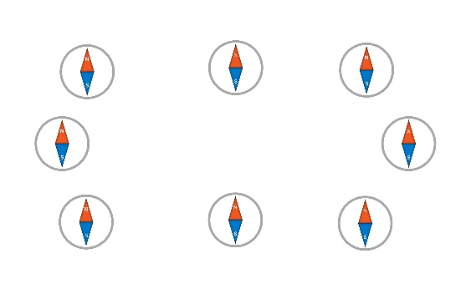 | 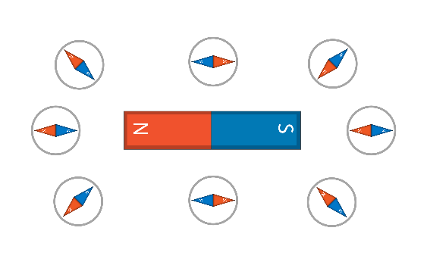
الوثيقة 01 | الوثيقة 02
- ساعد التلاميذ بالإجابة عما يلي:
- سم المغناطيس الذي اعتمد عليه الاستاذ في التجربة ؟
- حدد سبب تغير موضع الابر المغناطيسية بعد وضع المغناطيس؟
- قدم تفسيرا توضح من خلاله سبب اتجاه القطب الشمالي للابرة نحو الشمال والقطب الجنوبي نحو الجنوب؟
- أرسم خطوط الحقل المغناطيسي للمغناطيس الذي استعمله الاستاذ؟

بالتوفيق للجميع

الصفحة 02 من 02 /انتهــــــى

